SCHEDA PER I CANDIDATI ALLE CARICHE DELLA FIAB

Candidatura al ruolo di:

□ Presidente nazionale

 Consigliere nazionale

□ Revisore dei conti

□ Proboviro

NOME E COGNOME: ENRICO CHIARINI

LUOGO E DATA DI NASCITA: CASTEL GOFFREDO (MN) 21/05/1965

TITOLO DI STUDIO: INGEGNERE CIVILE

PROFESSIONE: LIBERO PROFESSIONISTA

ATTIVITÀ SVOLTE NELL’ASSOCIAZIONE LOCALE FIAB (AMICI DELLA BICI “CORRADO PONZANELLI” DI BRESCIA):
- PRESIDENTE TRIENNIO 2004/2006
- RESPONSABILE GRUPPO TECNICO
- COLLABORATORE GRUPPO SCUOLA

ATTIVITÀ SVOLTE ALL’INTERNO DELLA FIAB A LIVELLO NAZIONALE:
- MEMBRO GRUPPO TECNICO

ATTIVITÀ SVOLTE NEL SOCIALE ANCHE IN ALTRI CAMPI:
- COLLABORATORE GRUPPI RAGAZZI
- COMMISSIONE AUTONOMIA UNIONE ITALIANA CIECHI

(solo per i candidati al consiglio nazionale)
CAMPI DI INTERESSE IN CUI POTREBBE DARE IL MAGGIORE CONTRIBUTO ALL’INTERNO DEL CN FIAB:
- MOBILITA’ URBANA

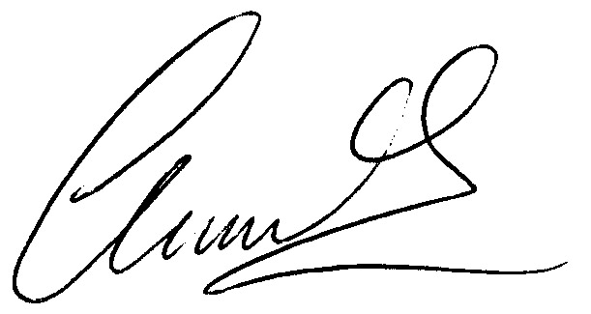
firma

